Информационная система геопространственного обеспечения государственного управления Камчатского края «Инфраструктура пространственных данных Камчатского края»

Дополнение к руководству пользователя
по работе с Подсистемой
«Лесное хозяйство»

Петропавловск-Камчатский 2014

Оглавление
1. Общее описание подсистемы 3
2. Слой границ Лесного фонда 4
3. Слой лесопользователей 6
4. База данных целевых показателей 7
5. Инструментальные средства работы со Слоем границ Лесного фонда 11
6. Инструментальные средства работы со Слоем лесопользователей 17
7. Мобильные приложения 18

Общее описание подсистемы
Подсистема «Лесное хозяйство» (далее, Подсистема) включает следующие геоинформационные массивы данных:
Геоинформационный слой границ лесного фонда Камчатского края, охватывающий все уровни деления: лесничества, участковые лесничества, кварталы и выделы (далее, Слой границ Лесного фонда).
Геоинформационный слой лесопользователей и организаций, имеющих право использовать объекты Лесного фонда Камчатского края (далее, Слой лесопользователей).
База данных целевых показателей деятельности Агентства лесного хозяйства и охраны животного мира Камчатского края в разрезе лесничеств, участковых лесничеств, кварталов и выделов.

В дополнении к функциям Основной Системы в Подсистеме реализованы следующие специальные функциональные возможности:
Аналитический инструментарий, настроенный на работу со Слоем границ Лесного фонда.
Аналитический инструментарий, настроенный на работу со Слоем лесопользователей.
Использование мобильных приложений, позволяющих создать: 1) событийные объекты, привязанных к координатам на местности, 2) площадные объекты-лесосеки, методом обхода и фиксации определенных точек на местности.

Слой границ Лесного фонда
В Подсистеме создан Слой границ Лесного фонда, включающий в себя два векторных слоя, охватывающих такие уровни деления как лесничества и участковые лесничества, а также группу слоев, охватывающих такие уровни деления как кварталы и выделы. Векторные слои находятся на вкладке «Слои» раздела «Рабочий стол».
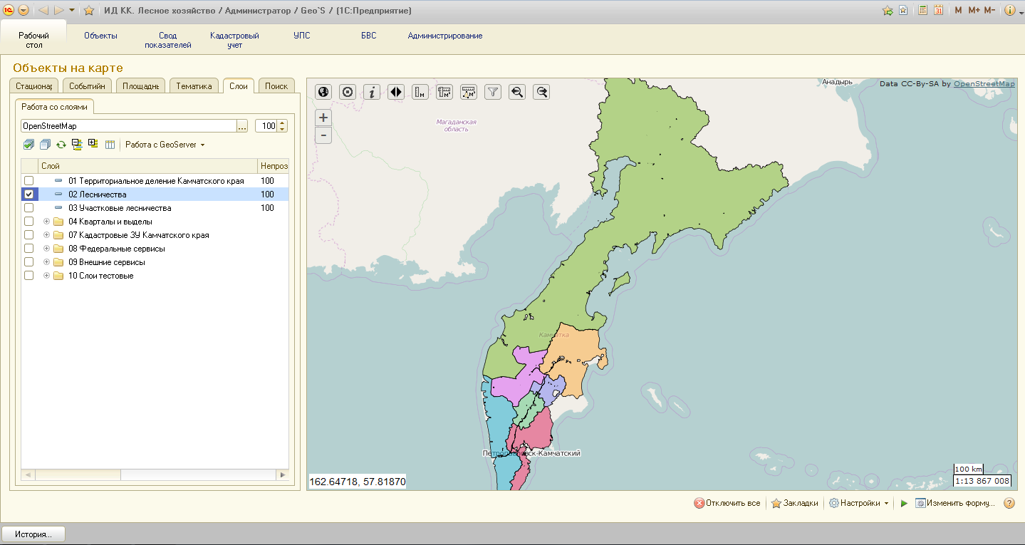
Слои Лесного фонда охватывающие кварты и выделы объединены в группу «04 Кварталы и выделы». Для слоев кварталов лесного фонда и слоев выделов лесного фонда настроены разные стили отображения на карте.
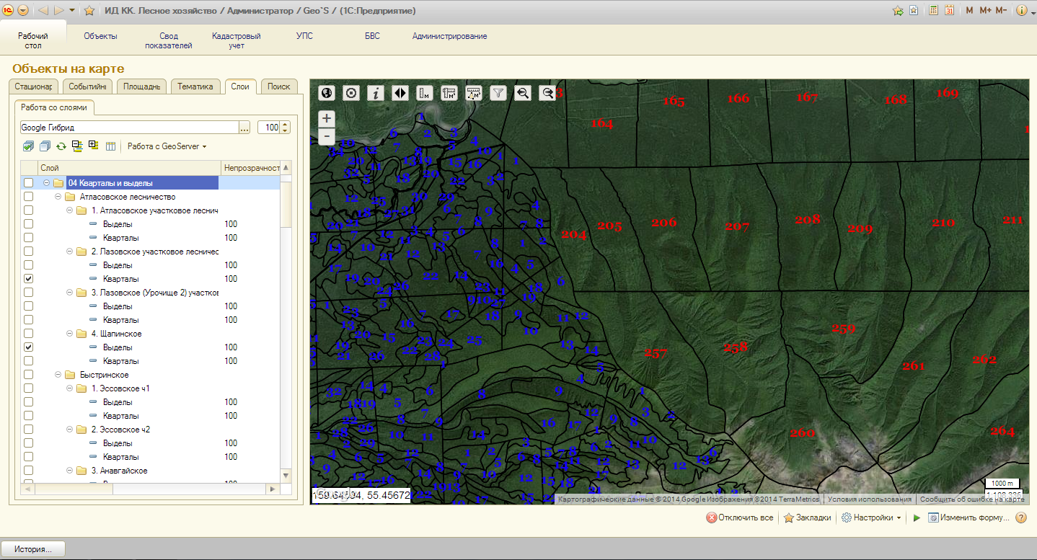
Каждому объекту векторных слоев соответствует площадной объект – лесничества, участковые лесничества, кварталы и выделы. Площадные объекты находятся на вкладке «Площадные объекты» раздела «Рабочий стол» и имеют четырехуровневую структуру: 1) лесничество 2) участковое лесничество 3) квартал 4) выдел.
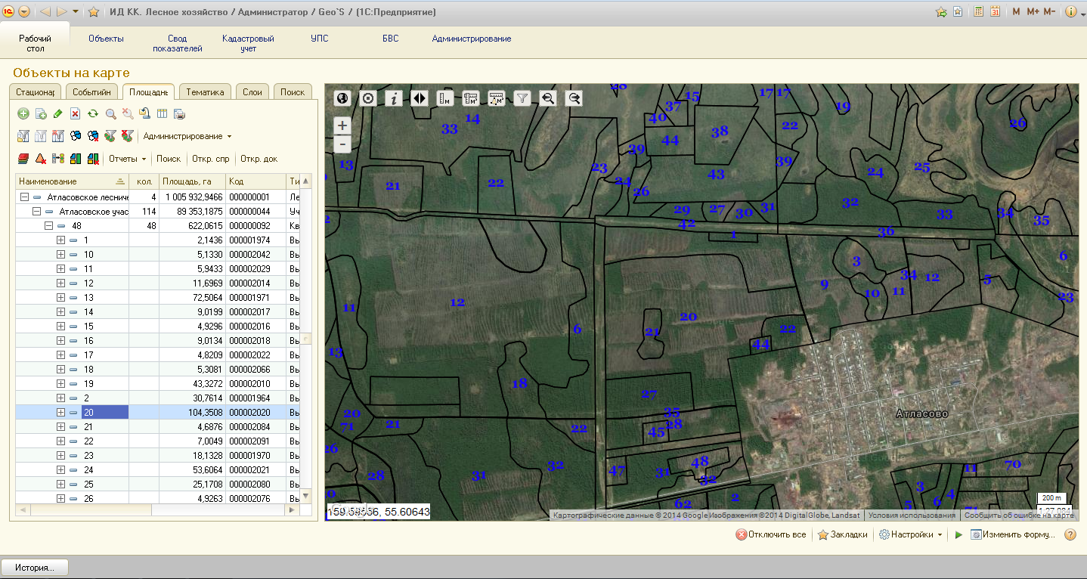
У всех площадных объектов имеются информационные карточки, содержащие следующий перечень информационных реквизитов: наименование, площадь на карте (в га. и кв.км.) и по документам, периметр, фотоматериалы, геометрия объекта, информация о привязке к объекту векторного слоя, а так же другая атрибутивная информация.
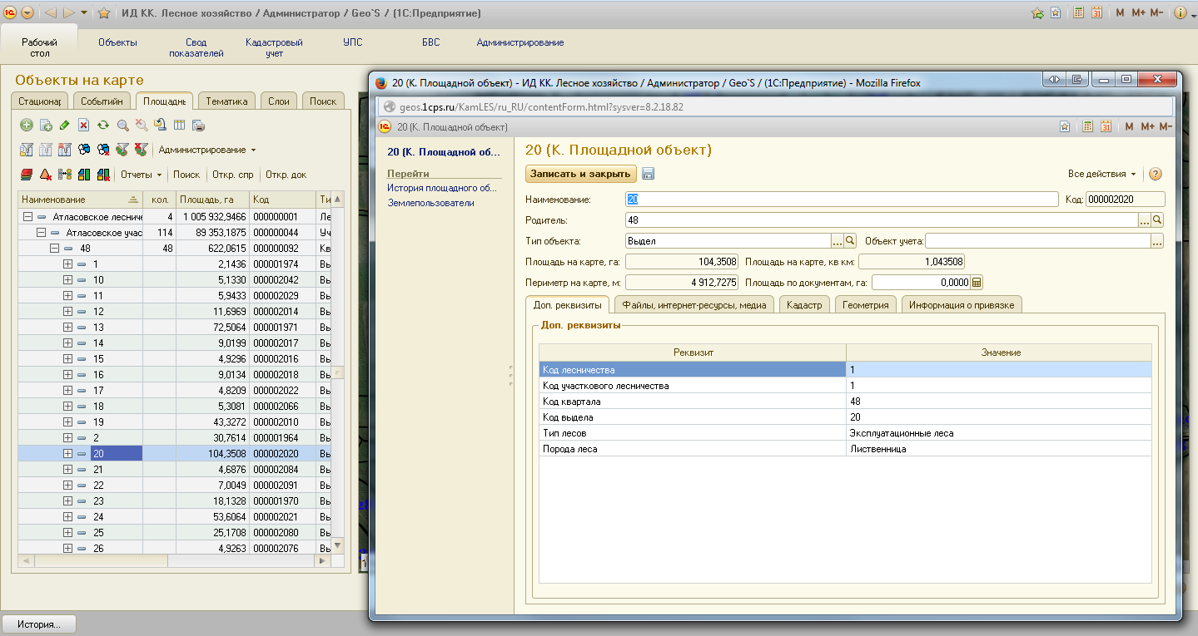

Слой лесопользователей
В Подсистеме сформирован Слой лесопользователей и организаций, имеющих право использовать объекты Лесного фонда Камчатского края. Информационные карточки организаций и лесопользователей содержат следующий перечень информационных реквизитов: наименование, описание, адрес, координаты, фотоматериалы и другие дополнительные реквизиты.
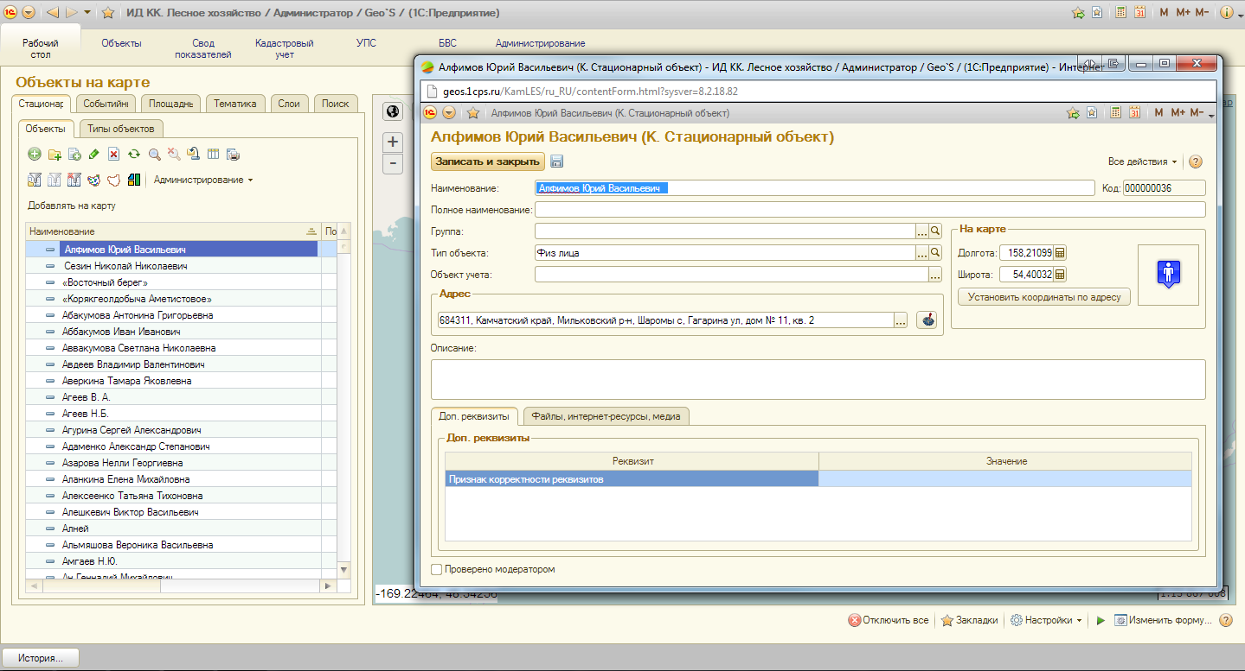
Наличие адреса или координат в информационной карточке лесопользователя (или организации) позволяет увидеть его местоположение на карте. При клике на лесопользователя (организацию), карта центрируется к его местоположению.
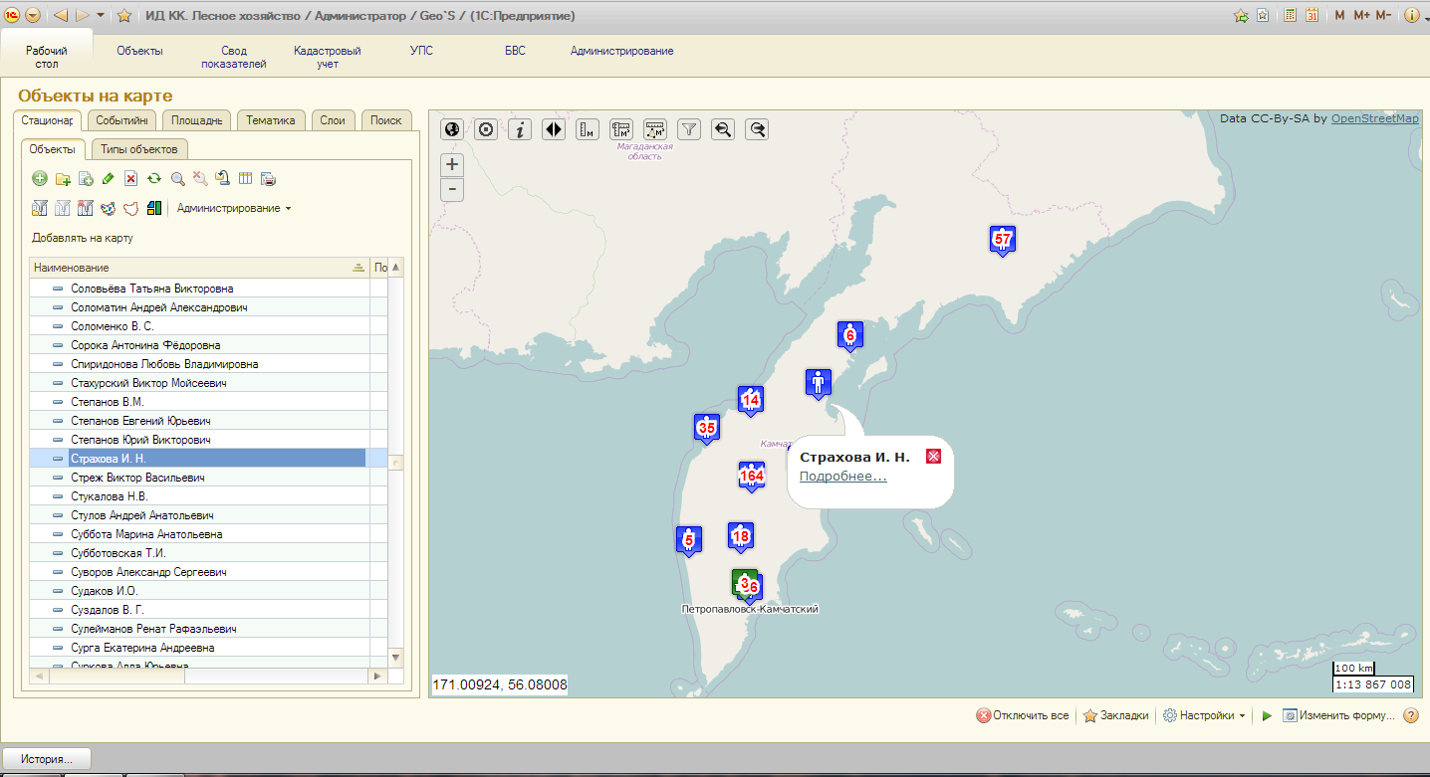

База данных целевых показателей
В Подсистеме была сформирована база данных целевых показателей деятельности Агентства лесного хозяйства и охраны животного мира Камчатского края в разрезе лесничеств и лесопользователей.
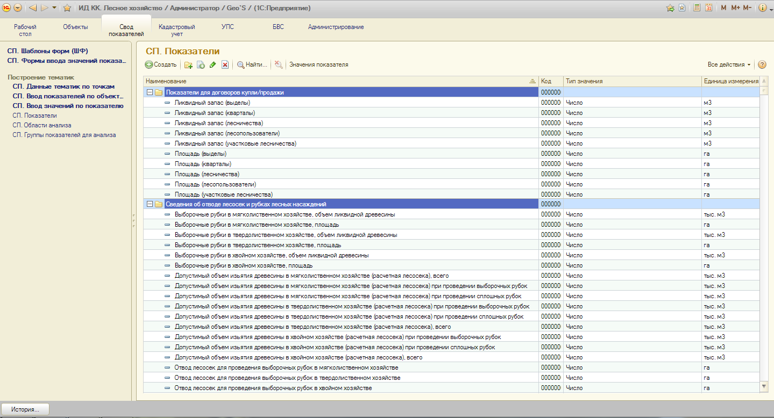
Для наполнения Подсистемы значениями целевых показателей деятельности Агентства лесного хозяйства и охраны животного мира Камчатского края были использованы функциональные возможности раздела «Свод показателей». В Подсистеме созданы шаблоны форм сбора информации, в которых настроено соответствие целевых показателей объектам, участвующим в формировании тематических карт.
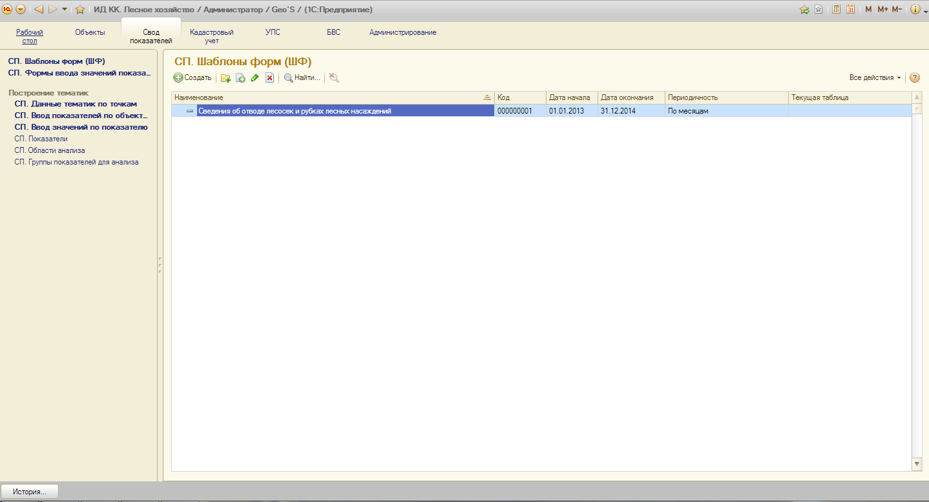
Шаблоны форм сбора информации, позволяют загрузить в Подсистему значения целевых показателей деятельности Агентства лесного хозяйства и охраны животного мира Камчатского края.
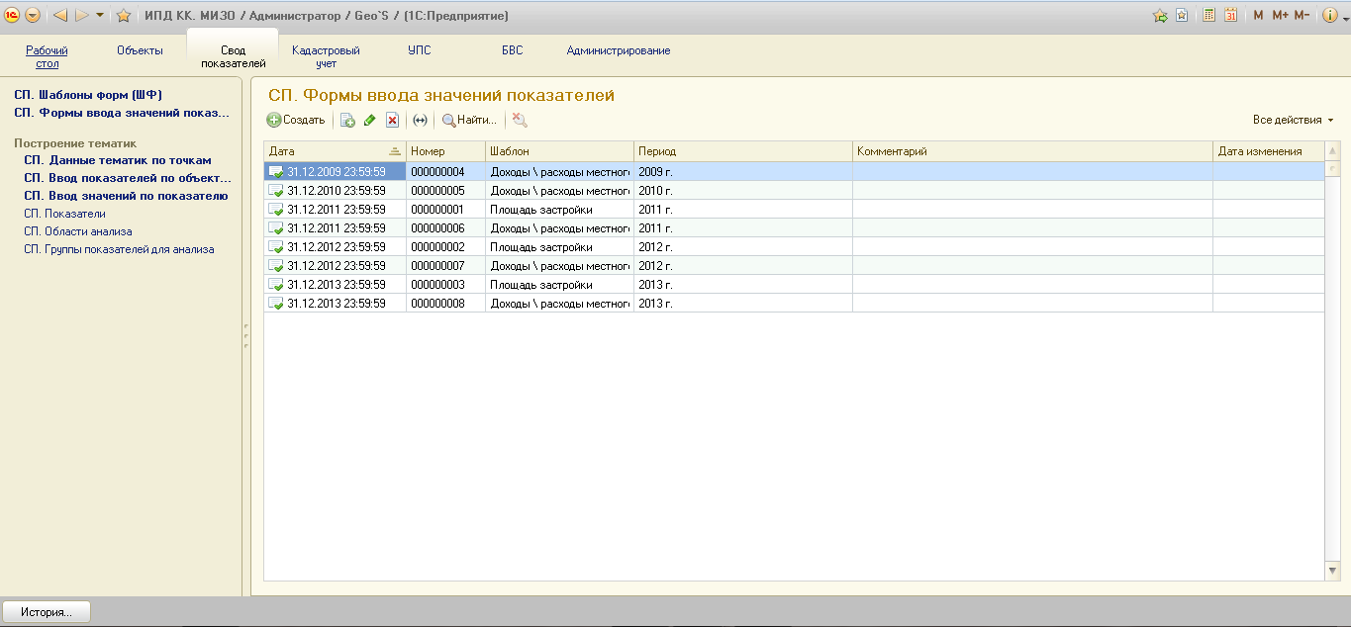
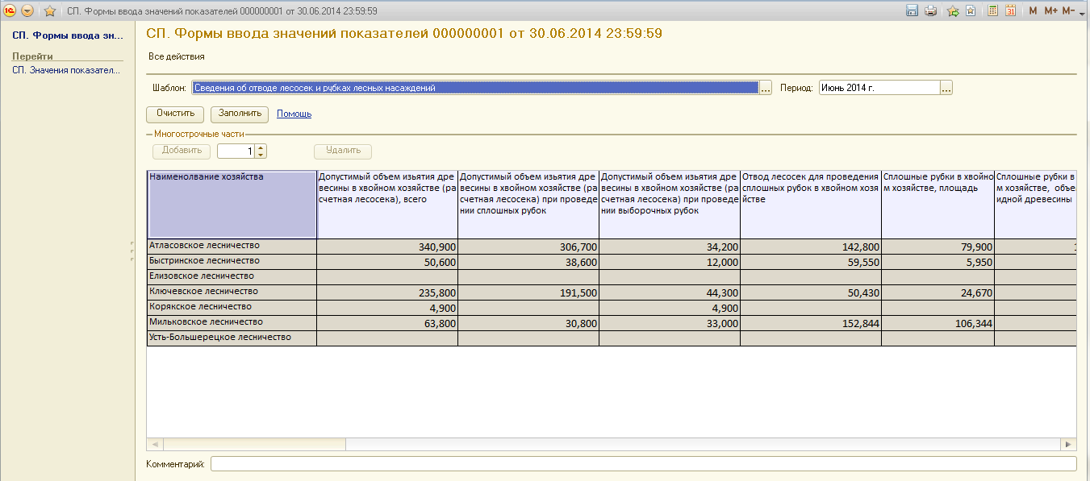

Целевые показатели деятельности Агентства лесного хозяйства и охраны животного мира Камчатского края используются для формирования тематических карт в разрезе лесничеств. В зависимости от выбранного целевого показателя, площадной объект окрашивается цветом в соответствии с гибко настроенной легендой.
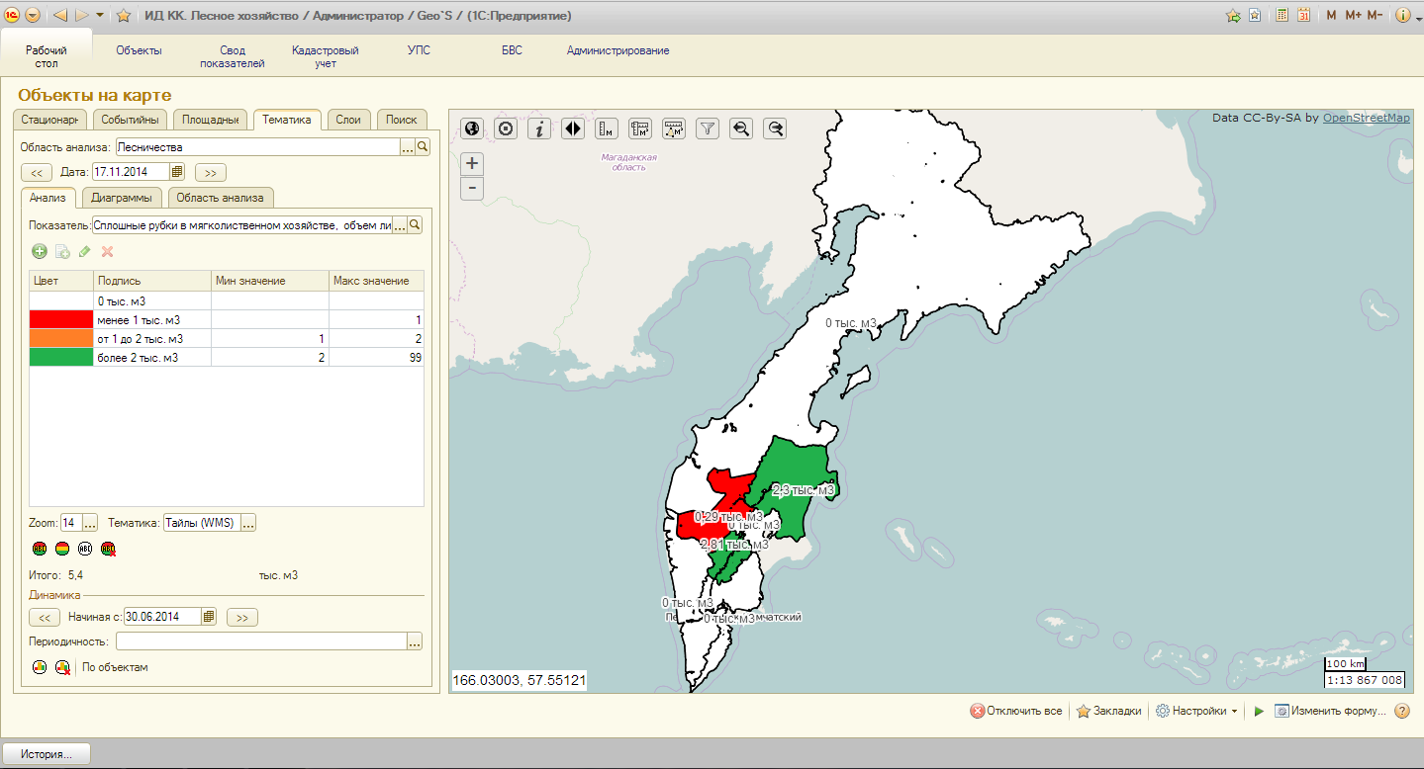
Кроме того, вместе с цветовой раскраской площадных объектов на карте может быть представлена динамика показателя в виде гистограмм.
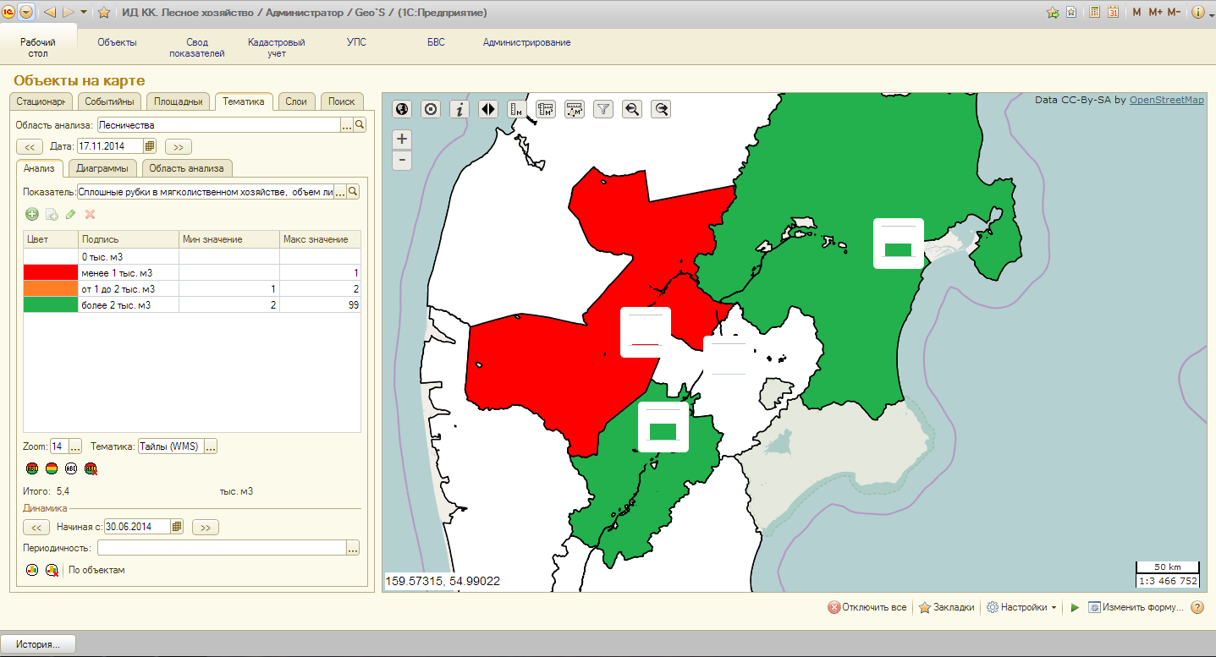
Для анализа динамики выбранного показателя может быть использован и другой инструмент подсистемы - «Диаграммы по объектам». Данный инструмент позволяет проанализировать площадные объекты в разрезе дат и различных показателей, представить результат этого анализа в виде диаграмм и вывести отчет по произведенному анализу.
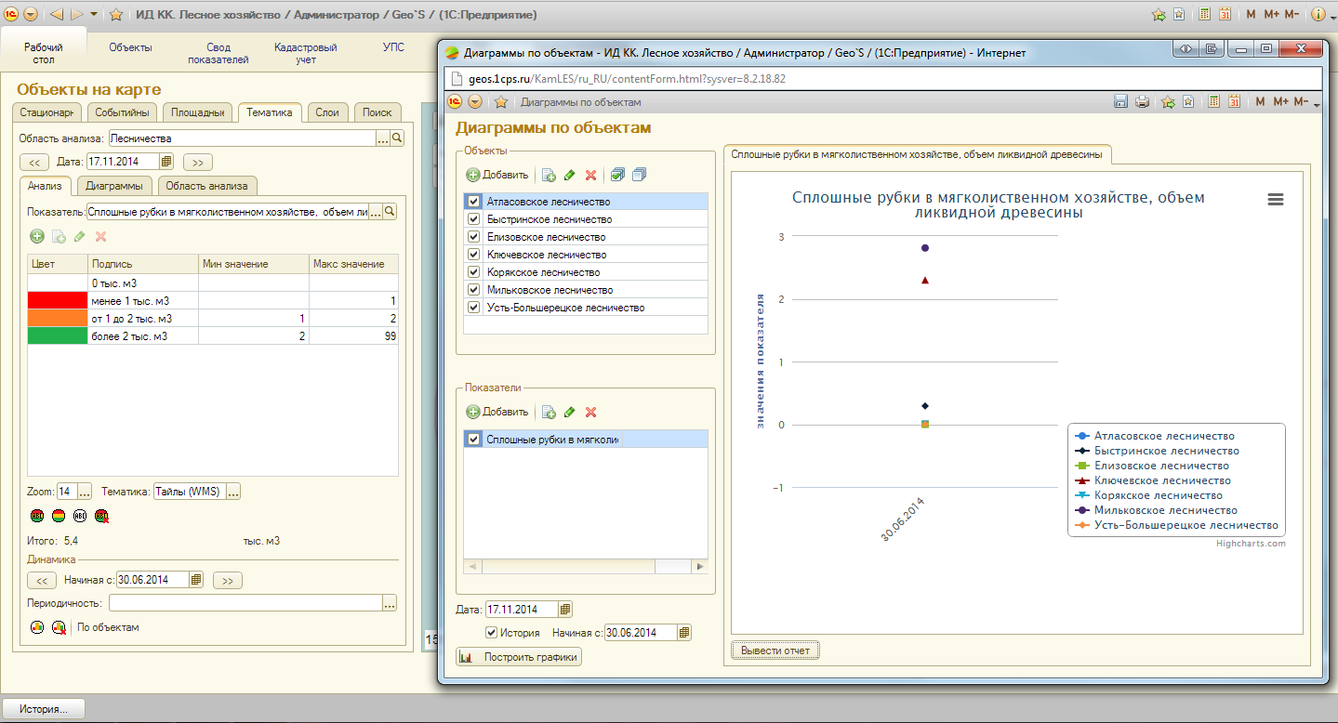
Кроме того анализ муниципальных образований может быть проведен в разрезе группы любых других показателей. При проведении данного анализа в центе площадного объекта будет отображена иконка с гистограммой или диаграммой, содержащей информацию о группе выбранных показателей.
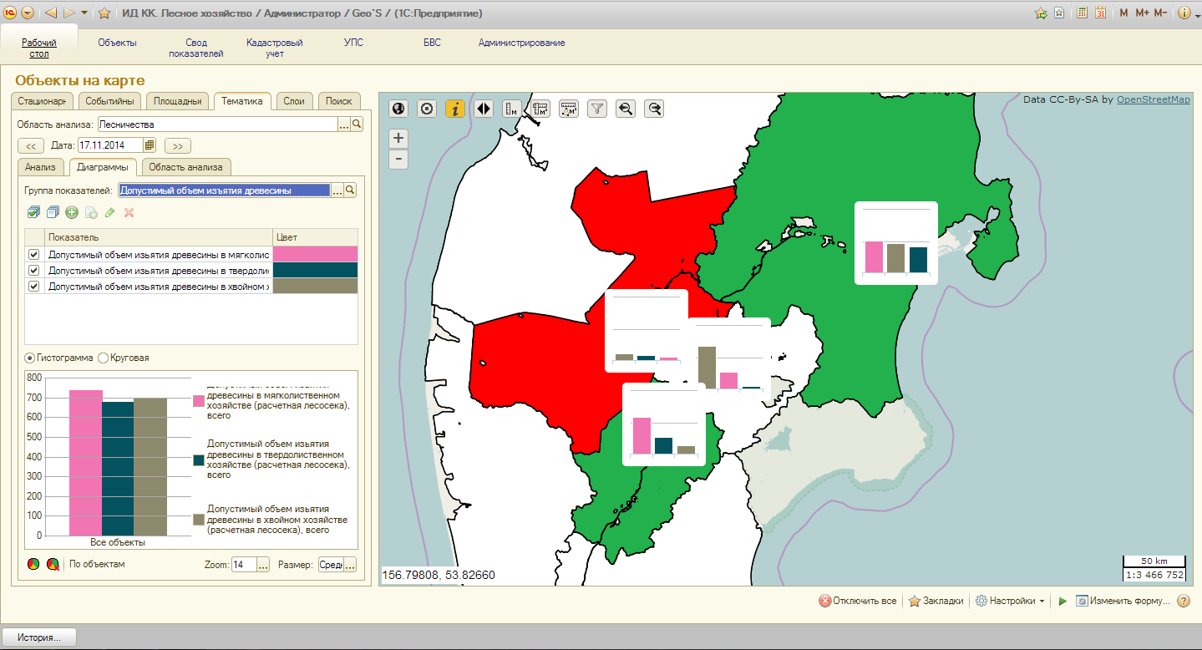

Инструментальные средства работы со Слоем границ Лесного фонда
В Подсистеме разработан комплекс инструментов для работы со слоем границ Лесного фонда.
Загрузка картографических слоев
В Подсистеме имеется возможность загрузки картографических слоев границ лесного фонда Камчатского края, по всем уровням деления: лесничества, участковые лесничества, кварталы, выделы в формате shp, mid/mif в системе координат WGS84.
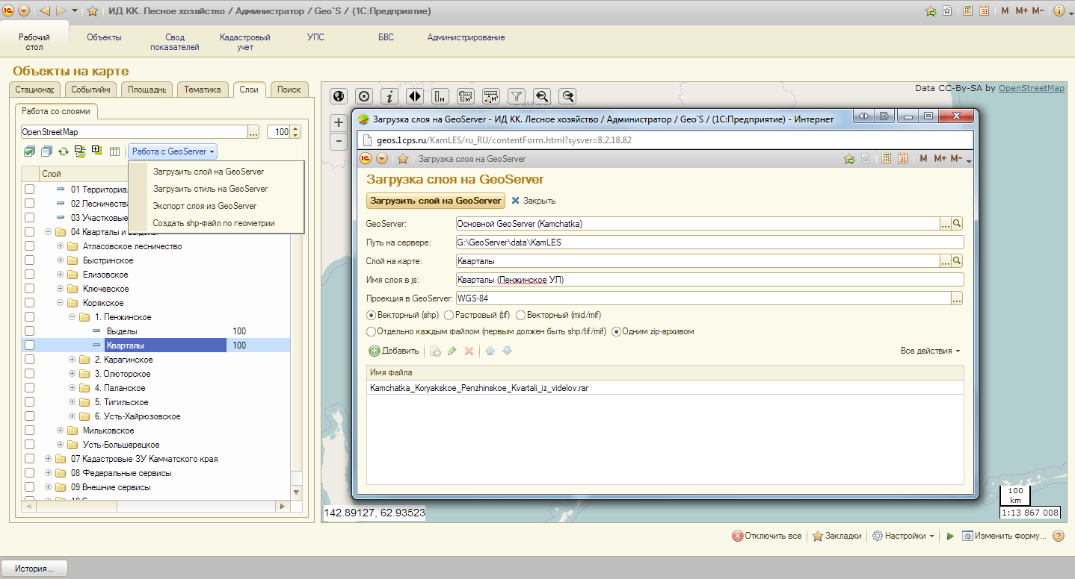
Отчеты
- «Показать информацию по отобранным объектам» - выводит отчет об объектах из списка площадных объектов. Если к списку площадных объектов был применен фильтр, отчет будет выведен только по объектам, отобранным фильтром.
Для использования данного механизма необходимо выполнить: меню «Рабочий стол» вкладка «Площадные объекты» - подменю командной панели «Отчеты» - «Показать информацию по отобранным объектам».
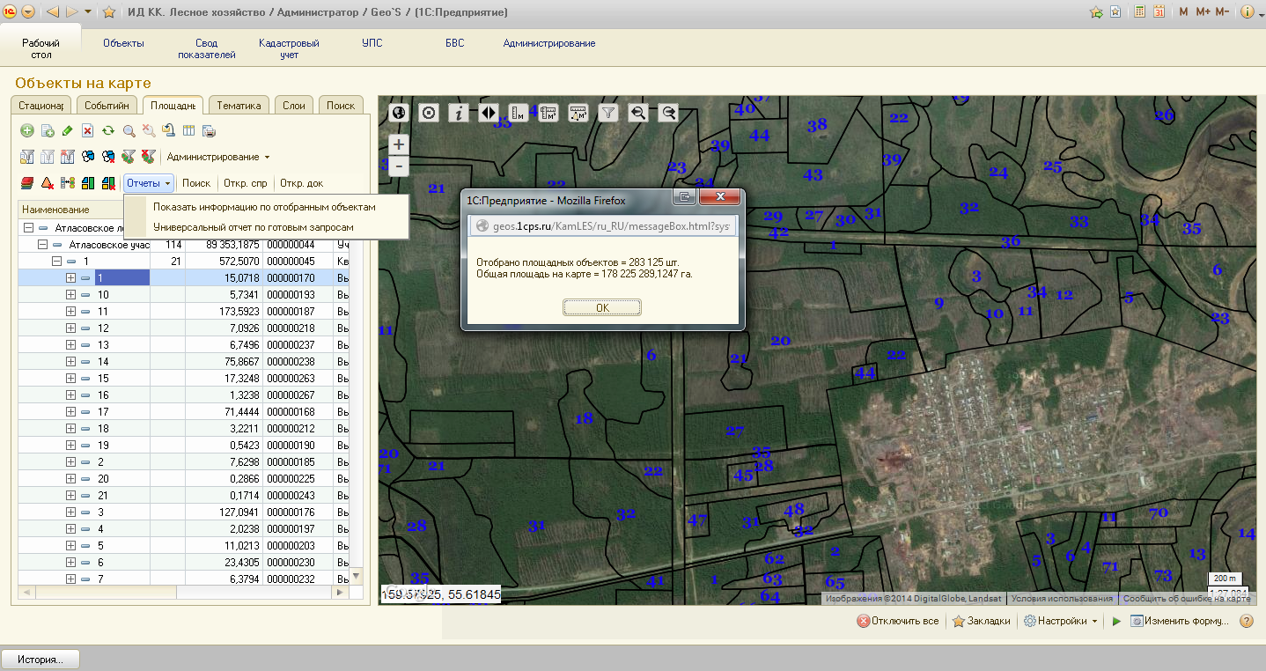
- «Универсальный отчет по готовым запросам» - выводит на экран отчет, настроенный под конкретные требования. Отчет, формируемый в данной форме, может иметь несколько вариантов.
Для использования данного механизма необходимо выполнить: меню «Рабочий стол» вкладка «Площадные объекты» - подменю командной панели «Отчеты» - «Универсальный отчет по готовым запросам» - вариант отчета «Отчет по лесному фонду» - сформировать (либо вариант отчета «Отчет по договарам»)
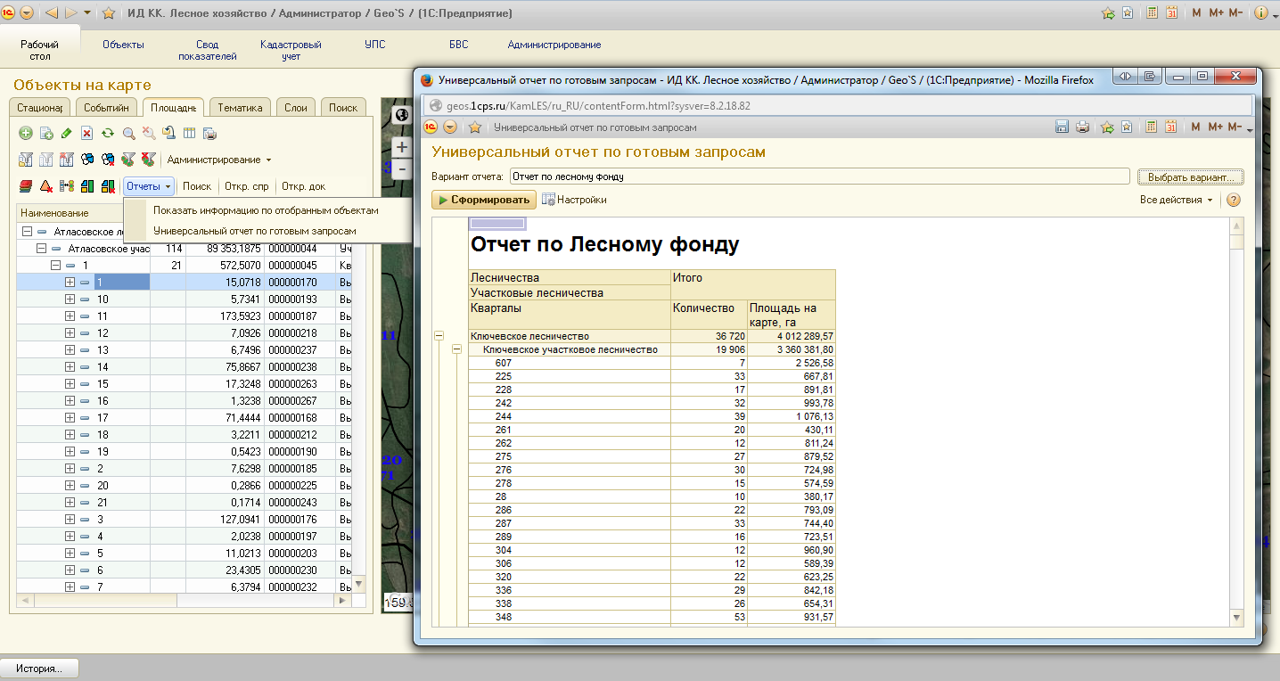
Отчет, формируемый в данной форме, может иметь несколько вариантов.
Для использования данного механизма необходимо выполнить: меню «Рабочий стол» вкладка «Площадные объекты» - подменю командной панели «Отчеты» - «Универсальный отчет по готовым запросам» - вариант отчета «Отчет по договорам» - сформировать.
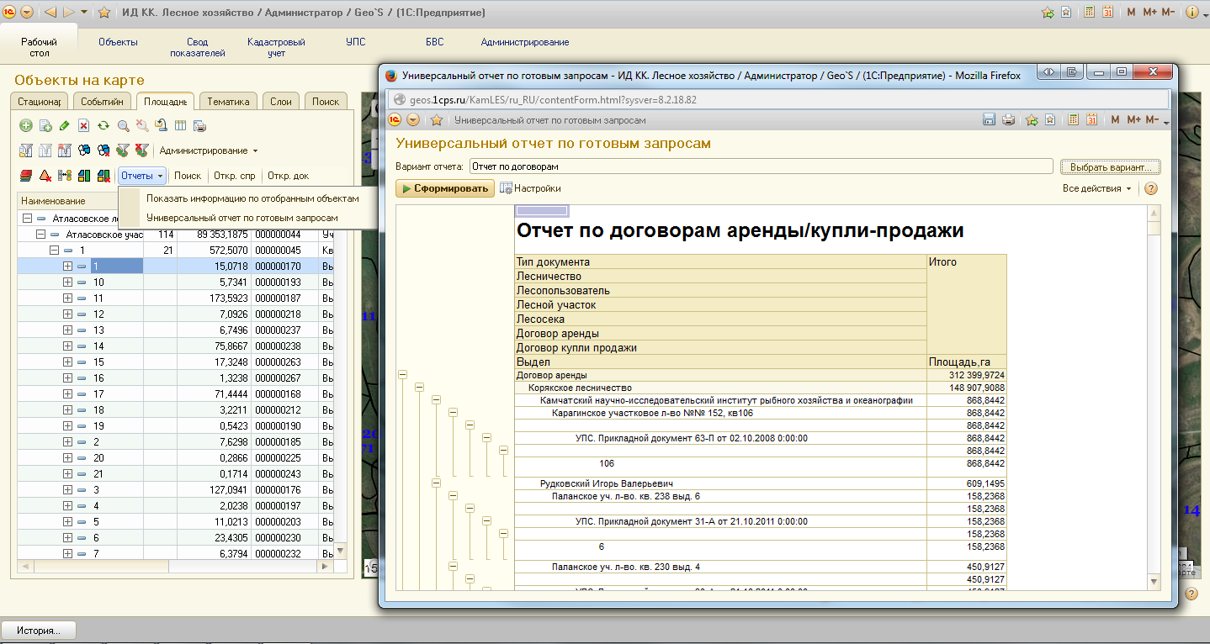
Поиск объектов
Для поиска объектов в списке площадных объектов разработан функционал, позволяющий искать объекты внутри выбранного родителя. Для использования данного механизма необходимо выполнить: меню «Рабочий стол» вкладка «Площадные объекты» - инструмент командной панели «Поиск».
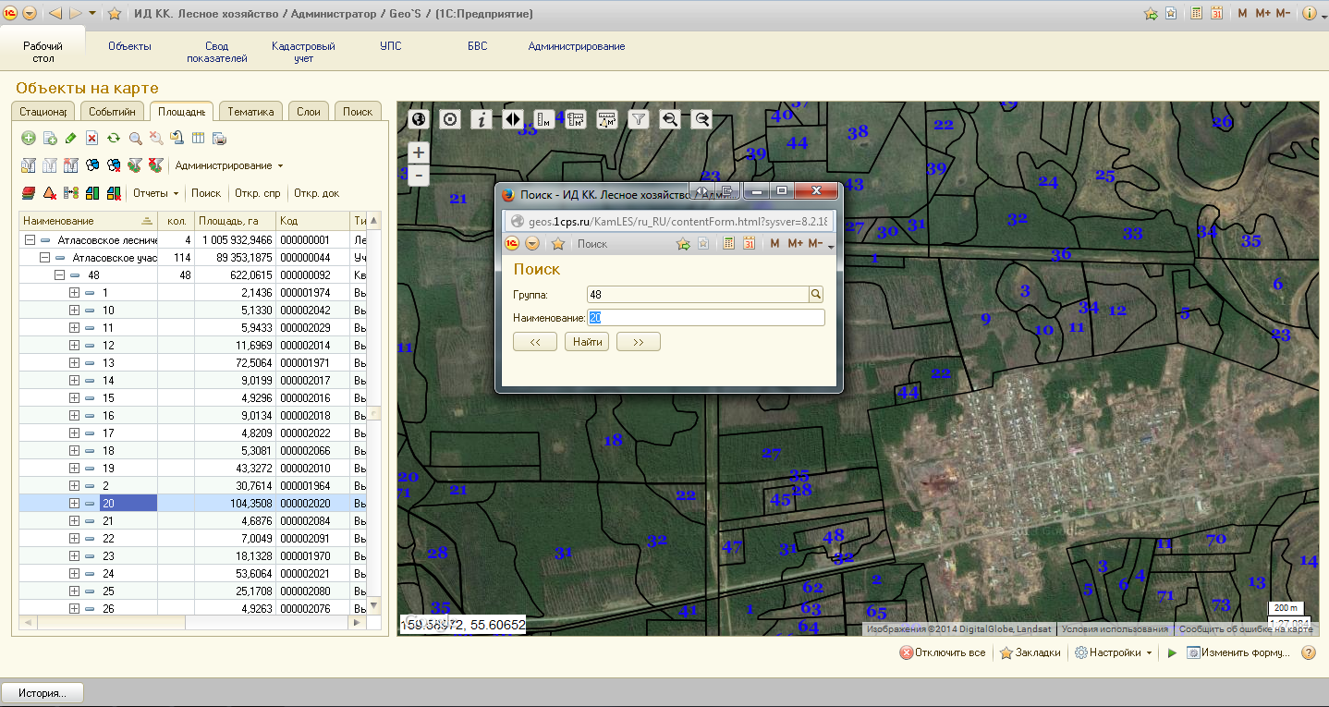

Прикладные справочники и документы
Для быстрого перехода к прикладным справочникам, настраиваемым под конкретные требования и содержащим различные сведения об объектах Лесного фонда, используется инструмент «Открыть справочники».
Для использования данного механизма необходимо выполнить: меню «Рабочий стол» вкладка «Площадные объекты» - инструмент командной панели «Откр.спр».
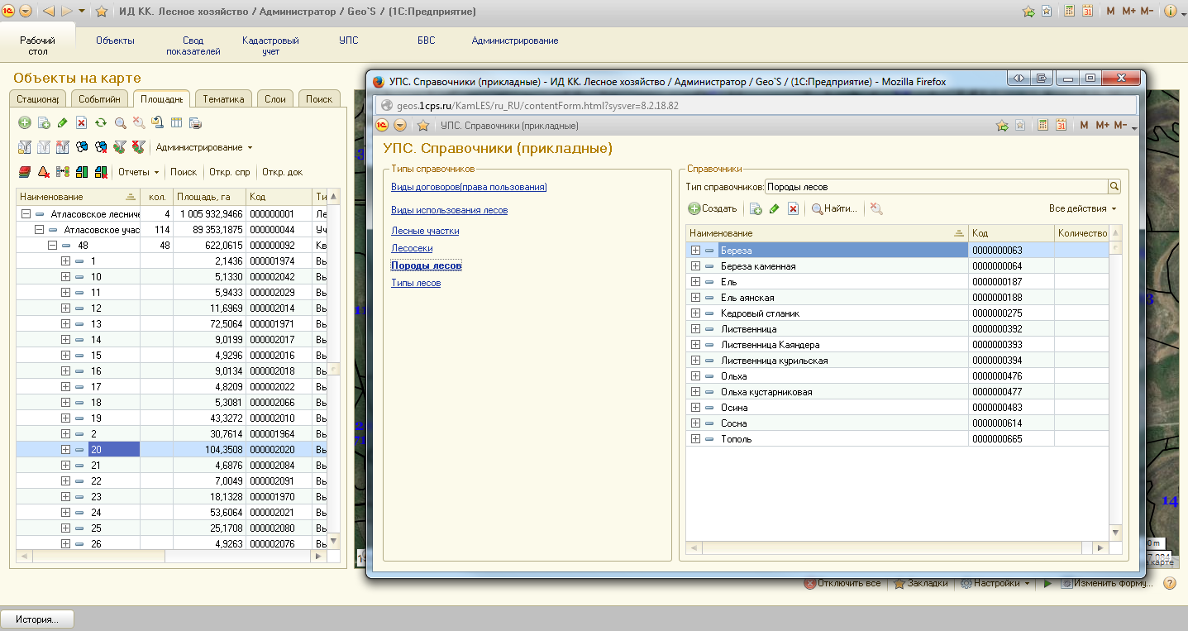
Для быстрого перехода к прикладным документам, настраиваемым под конкретные требования и содержащим различные сведения об объектах Лесного фонда, используется инструмент «Открыть документы».
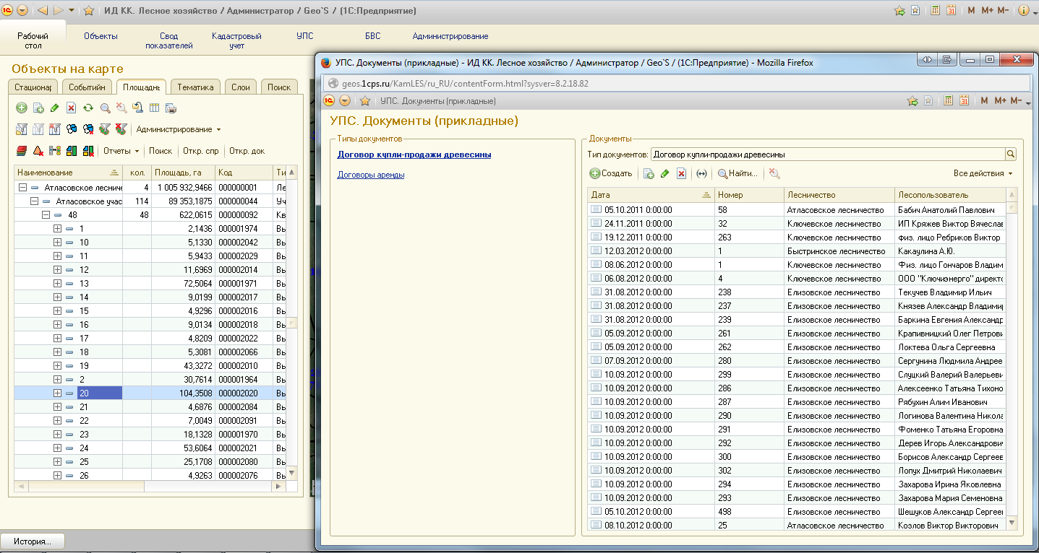

Редактор площадного объекта
«Редактор площадного объекта» предназначен для редактирования атрибутов и границ объекта векторного слоя, связанного с выбранным площадным объектом.
Для использования данного механизма необходимо выполнить: меню «Рабочий стол» вкладка «Площадные объекты» - площадной объект (лесничество, участковое лесничество, квартал, выдел) - контекстное меню по правой кнопке мыши - «Редактор площадного объекта».
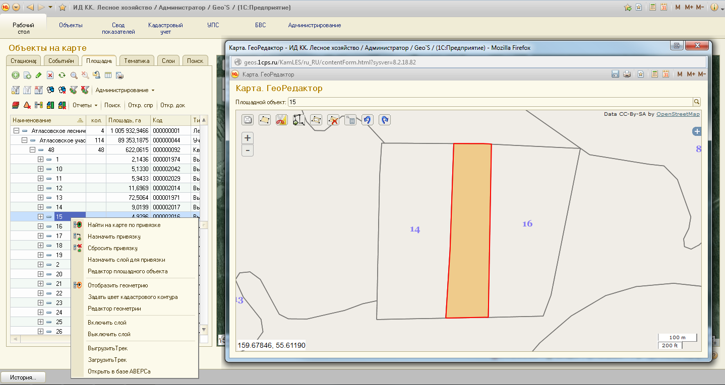
Обмен данными с GPS приемниками Garmin
В Подсистеме разработан функционал обмена данными с GPS приемниками Garmin в формате GPX в системе координат WGS84. Данный функционал позволяет загрузить (1) в Подсистему треки, отобразить загруженные треки на карте (2) и выгрузить, имеющиеся в Подсистеме треки, на локальный носитель (3).
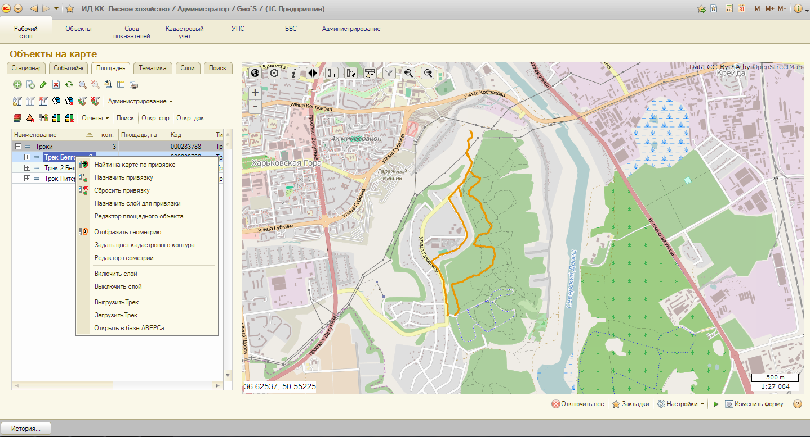
1
3
2
Интеграцию с системой ПО УЛФ
Для обеспечения информационной детализации данных о выделе, организации, лесопользователе, договоре купли-продажи, лесосеке, договоре аренды, лесном участке используется прямое обращение к базе данных системы «Управление лесным фондом, администрирование платежей, поступающих в бюджетную систему РФ за пользование лесным фондом».
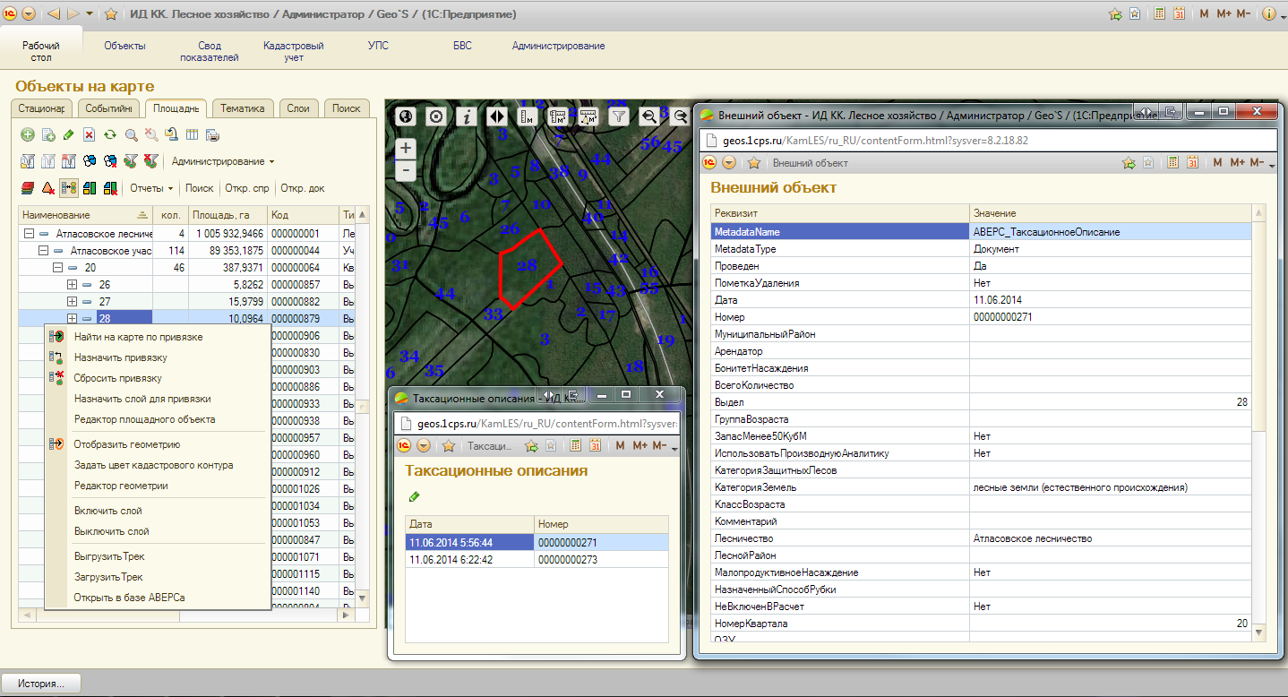

Инструментальные средства работы со Слоем лесопользователей
В Подсистеме разработан комплекс инструментов для работы со Слоем лесопользователей.
Тематика
В Подсистеме сформированы тематические карты по организациям и лесопользователям. Тематические карты, в зависимости от выбранного показателя, позволяют раскрасить расположенный под лесопользователем (организаций) овал в соответствии с гибко настроенной легендой. В зависимости от выбранной группы любых других показателей, при нажатии на объект могут быть выведены круговые диаграммы или гистограммы.
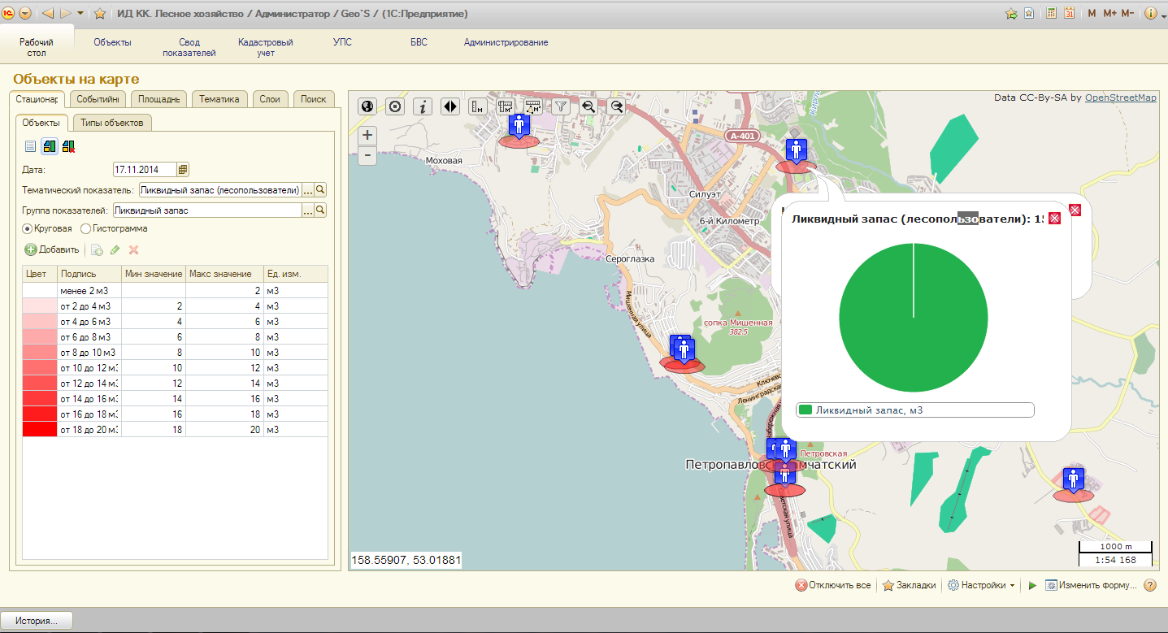

Мобильные приложения
Мобильное приложение «МСОО»
В Подсистеме реализована возможность использования мобильного приложения «МСОО». Данное приложение позволяет загрузить в Подсистему сообщение о происходящем событии. Сообщение может содержать текстовую, фото и видео - информацию, а так же иметь координатную привязку.
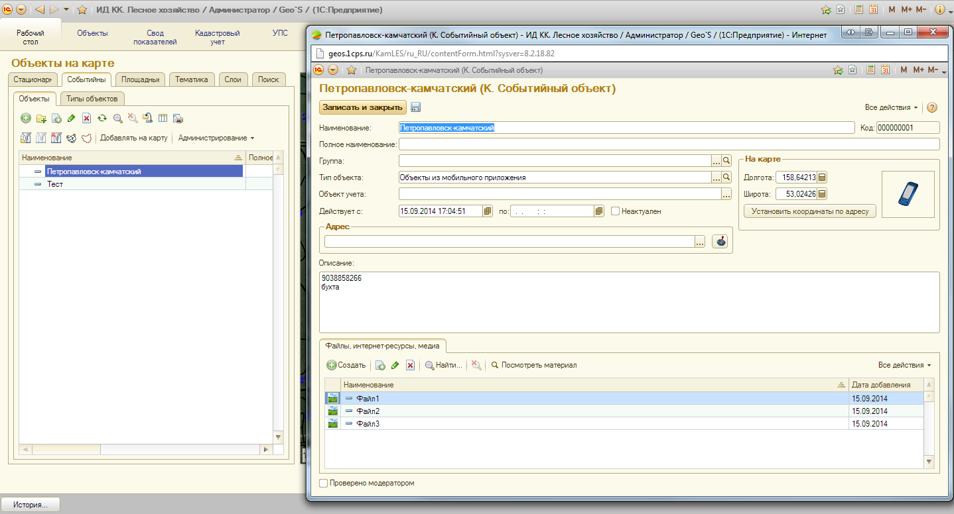
Наличие адреса или координат в информационной карточке сообщения позволяет увидеть местоположение события на карте.
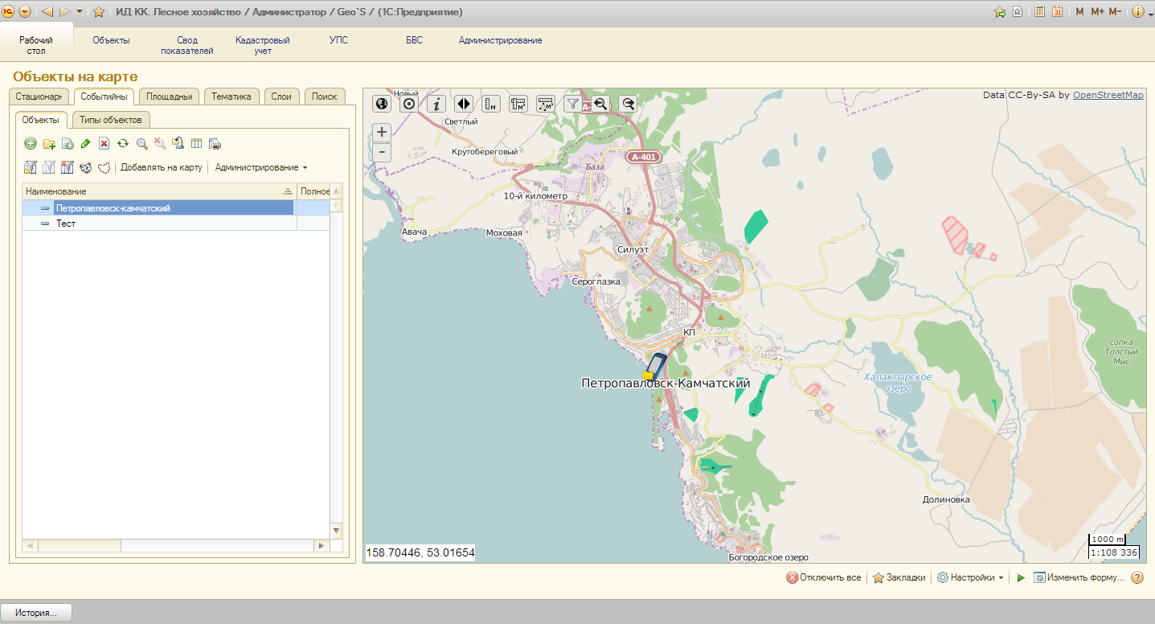

Мобильное приложение «ГеоС Трекер»
В Подсистеме реализована возможность использования мобильного приложения «ГеоС Трекер». Данное приложение позволяет формировать площадные объекты – лесосеки методом обхода и фиксации определенных точек на местности и отправлять их посредством сообщений в Подсистему при наличии связи с сетью Интернет.
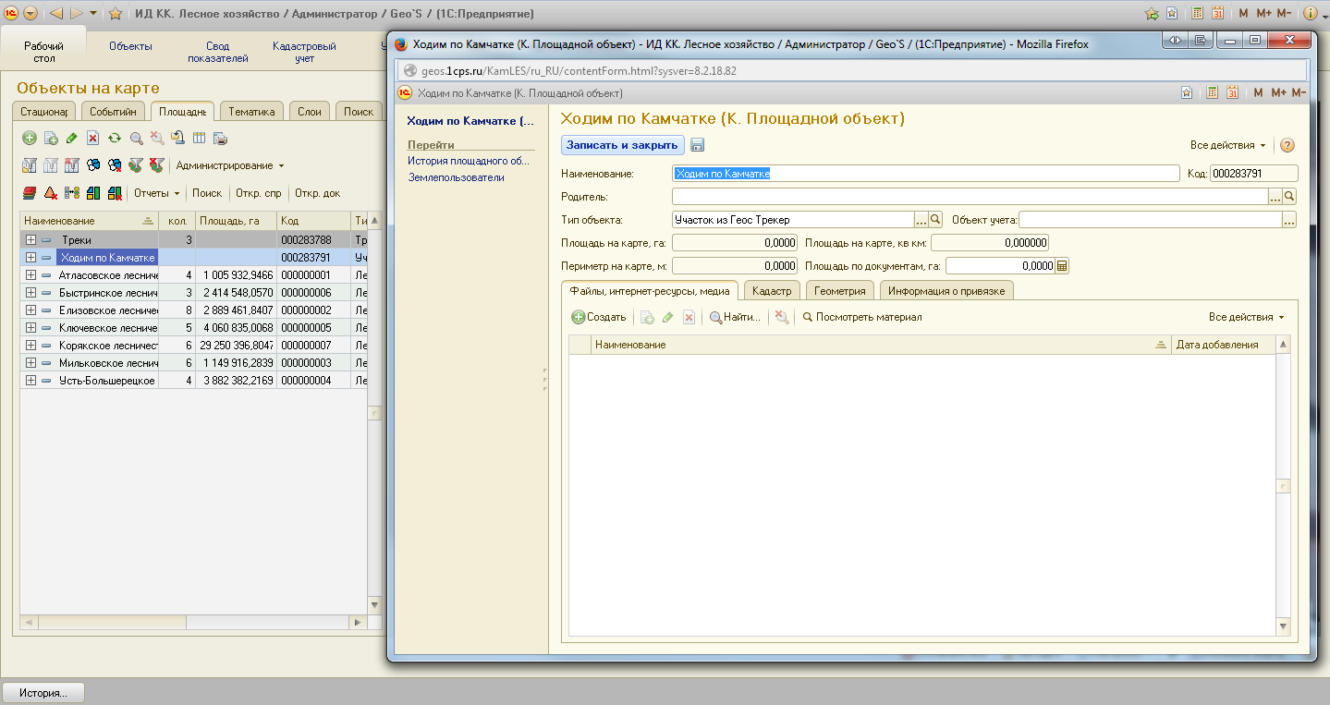
Наличие координат поворотных точек, зафиксированных на местности, в информационной карточке объекта позволяет увидеть местоположение объекта на карте.
